RELATÓRIO GERENCIAL DE PRODUÇÃO (MÊS DE JUNHO DE 2021)

RELATÓRIO GERENCIAL DE PRODUÇÃO DO MÊS DE JUNHO DE 2021, em
cumprimento ao Contrato de Gestão nº 08/2021-SES/GO, que estabelece o compromisso entre as partes para o gerenciamento, operacionalização e execução das ações e serviços de saúde no HOSPITAL ESTADUAL DE URGÊNCIAS DA REGIÃO SUDOESTE DR. ALBANIR FALEIROS MACHADO - HURSO, para os fins que

se destina.

RELATÓRIO GERENCIAL DE PRODUÇÃO

INDICADORES QUANTITATIVOS:

  - INTERNAÇÕES (SAÍDAS HOSPITALARES)

O Contrato de Gestão nº 08/2021 – SES/GO, determina a meta de 331 saídas Hospitalares. O mínimo de produção que não gera glosa por não cumprimento, equivalente à 85% da meta, gira em torno de 281 saídas/mês.

O índice alcançado no mês de junho, já ultrapassa a meta mínima, tendo registrado o percentual de 91,84%, ficando desta forma efetivado o cumprimento da meta evitando também aplicação de glosa.
Observa-se crescimento da produtividade, observado os índices dos últimos 03 (três) meses de gestão da Unidade HURSO pelo IPGSE.
TABELA 1 – SAÍDAS HOSPITALARES

Fonte: Sistema MV
HOSPITAL DE URGÊNCIAS DA REGIÃO SUDOESTE - HURSO ANO 2021
COMPETÊNCIA/REALIZADO
INTERNAÇÃO/ SAÍDAS HOSPITALARES
SAÍDAS HOSPITALARES | META | ABRIL | MAIO | JUNHO | Acumulado
Clínica Cirúrgica |  | 74 | 110 | 89 | 273
Clinica Cirúrgica Ortopédica |  | 111 | 121 | 126 | 358
Clinica Médica Adulta |  | 39 | 23 | 52 | 114
Clinica Médica Pediátrica |  | 6 | 17 | 12 | 35
UTI Adulto |  | 16 | 10 | 11 | 37
Uti Pediátrica |  | 9 | 10 | 14 | 33
TOTAL | 331 | 255 | 291 | 304 | 850
ATINGIDO | % | 77,04 | 87,92 | 91,84 | 85,60
Programado |  | 331 | 331 | 331 | 993
Meta 85% | 281 | 281 | 281 | 281 | 843
% da Meta de 85 | % | 91 | 104 | 108 | 101

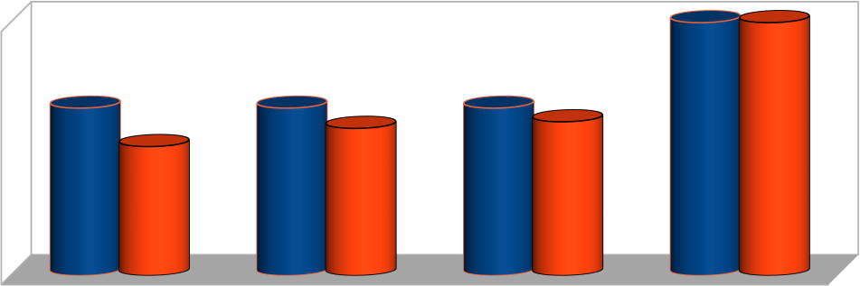GRÁFICO 1 – SAÍDAS HOSPITALARES
Análise de Metas Hospital de Urgência da Região Sudoeste SAÍDAS HOSPITALARES
993 850
500
450
400
331
331
331

350 |  |  |  | 291 |  | 304
300 |  | 255
250 |  |  |  |  |  |  |  | Programado
200 |  |  |  |  |  |  |  | ATINGIDO
150
100
50
-
 | ABRIL |  | MAIO |  | JUNHO |  | Acumulado

Tanto na Tabela 1 como no Gráfico 1, podemos observar o aumento importante no número de saídas hospitalares de natureza cirúrgica, considerando o período anterior à entrada do IPGSE.

Descrição | MARÇO | ABRIL | MAIO | JUNHO | TOTAL
Internações (Saídas Hospitalares) | 259 | 255 | 291 | 304 | 1109
Fonte: Sistema MV

GRÁFICO 2 – TAXA DE ALCANCE DA META MENSAL
Saídas Hospitalares
331
310
289
268
247
226
205
184
163
142
121
100
304
291
255
ABRIL MAIO JUNHO

No mês de junho, como apresentado no gráfico 2 o percentual de alcance da meta, considerando as 331 (trezentos e trinta e uma) saídas definidas para o mês, foi de 91,84%, mantendo o crescimento já conseguido em meses anteriores, o que demonstra que os acréscimos conseguidos anteriormente continuam, indicando a recuperação do nível de atividades em relação ao cumprimento da meta.
Este comportamento mostra que as estratégias que têm sido pensadas e executadas pela equipe da unidade sob a gestão do IPGSE estão surtindo efeitos positivos.

ATENDIMENTO ÀS URGÊNCIAS

A Meta prevista para este serviço é de 970 (novecentos e setenta) atendimento/mês, sendo que o mínimo aceitável, equivalente a 85% (oitenta e cinco por cento) da meta é de 824 (oitocentos e vinte e quatro) atendimento/mês.
Ressaltamos que os pacientes encaminhados pela regulação são atendidos e, a partir de então, tomadas as providências quanto à internação ou contrarreferência dos pacientes. A unidade não tem

governabilidade sobre o quantitativo dos encaminhados, dependendo principalmente da Central de Regulação.

TABELA 2 – SAÍDAS ATENDIMENTO DE URGÊNCIA/EMERGÊNCIA
COMPETÊNCIA/REALIZADO
ATENDIMENTO DE URGÊNCIA E EMERGÊNCIA
PRONTO SOCORRO |  | META | ABRIL | MAIO | JUNHO | Acumulado
Atendimentos |  | 970 | 477 | 577 | 731 | 1.785
TOTAL |  | 970 | 477 | 577 | 731 | 1.785
% ATINGIDO |  | % | 49,18 | 59,48 | 75,36 | 61,34
Programado |  |  | 970 | 970 | 970 | 2.910
Fonte: Sistema MV

GRÁFICO 3 – ATENDIMENTO DE URGÊNCIA/EMERGÊNCIA
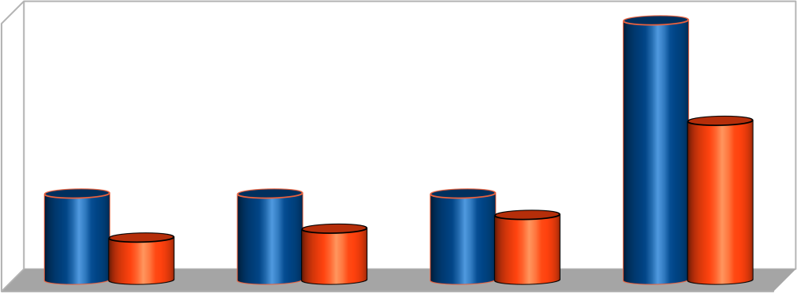
Análise de Metas Hospital de Urgência da Região Sudoeste
ATENDIMENTO URGÊNCIA E EMERGÊNCIA
2.910
3.000

2.500

2.000
1.785
1.500
970
970
970
Programado
ATINGIDO
1.000 731
477
577
500

-
ABRIL
MAIO
JUNHO
Acumulado

Na Tabela 2 e Gráfico 3, pode-se constatar a tendência de crescimento deste indicador, passando de 59,48% de maio para 75,36% em junho, demonstrando maior eficiência das atividades assistenciais, com evidente acréscimo de encaminhamento de pacientes pela Central de Regulação, diante da melhoria de resolubilidade da operacionalidade da Unidade HURSO, sob a gestão do IPGSE.

ATENDIMENTO AMBULATORIAL

Considerando a natureza um pouco restrita do perfil do ambulatório da unidade, já que o ambulatório da unidade, é atender o paciente que passou por um procedimento do HURSO para consulta no período do pós-operatório após alta hospitalar, o número de atendimentos tem permanecido acima de 85% da meta proposta, registrando neste mês de junho o índice de 88,40% (oitenta e oito vírgula quarenta por cento) de atendimento de consultas ambulatoriais médicas, demonstrando constante crescimento ao longo dos meses de gestão do IPGSE.

TABELA 3 - ATENDIMENTO AMBULATORIAL - CONSULTAS AMBULATORIAIS MÉDICAS
COMPETÊNCIA/REALIZADO
CONSULTAS AMBULATORIAIS MÉDICAS
CONSULTAS AMBULATORIAS/RETORNO |  |  |  |  |  |  | META |  | ABRIL |  |  | MAIO |  |  | JUNHO |  | Acumulado
Atendimentos |  |  |  |  |  |  | 500 |  | 411 |  |  | 421 |  |  | 442 |  | 1.274
TOTAL |  |  |  |  |  |  | 500 |  | 411 |  |  | 421 |  |  | 442 |  | 1.274
ATINGIDO |  |  |  |  |  |  | % |  | 82,20 |  |  | 84,20 |  |  | 88,40 |  | 84,93
Programado |  |  |  |  |  |  |  |  | 500 |  |  | 500 |  |  | 500 |  | 1.500
 | Competência | ESPECIALIDADES MÉDICAS DO AMBULATÓRIO  ABRIL MAIO |  |  |  |  |  |  |  |  |  |  | JUNHO |  |  |  | TOTAL
Cirurgia Geral |  |  |  |  |  |  |  | 41 43 |  |  |  |  | 47 |  |  |  | 131
Cirurgia Torácica |  |  |  |  |  |  |  | - - |  |  |  |  | - |  |  |  | -
Cirurgia Vascular |  |  |  |  |  |  |  | 35 33 |  |  |  |  | 30 |  |  |  | 98
Neurocirurgia |  |  |  |  |  |  |  | 4 |  |  | 4 |  |  | 7 |  |  | 15
Bucomaxilofacial |  |  |  |  |  |  |  | 4 |  |  | 2 |  |  | 3 |  |  | 9
Ortopedia/Traumatologia |  |  |  |  |  |  |  | 327 |  | 339 |  |  |  | 355 |  |  | 1.021
TOTAL |  |  |  |  |  |  |  | 411 |  | 421 |  |  | 442 |  |  | 1.274
Fonte: Sistema MV

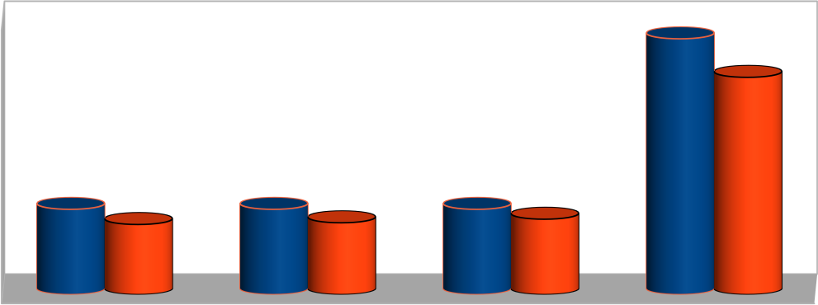GRÁFICO 4 – CONSULTAS AMBULATÓRIAIS MÉDICAS
Análise de Metas Hospital de Urgência da Região Sudoeste CONSULTAS AMBULATORIAIS MÉDICAS
ABRIL
MAIO
JUNHO
Acumulado

1.600 |  |  |  |  |  |  | 1.500
1.400 |  |  |  |  |  |  | 1.274
1.200
1.000
800 |  |  |  |  |  |  |  | Programado
600 | 500 | 411 | 500 | 421 | 500 | 442 |  | ATINGIDO
400
200
-

CONSULTAS AMBULATÓRIAIS NÃO MÉDICAS:

Considerando a natureza um pouco restrita do perfil do ambulatório da unidade, já que o ambulatório da unidade, é atender o paciente que passou por um procedimento do HURSO para consulta no período do pós-operatório após alta hospitalar, o número de atendimentos tem permanecido acima de 85% da meta proposta, registrando neste mês de junho o índice de 183% (cento e oitenta e três por cento) de atendimento de consultas ambulatoriais não médicas.

TABELA 3.1 – ESPECIALIDADES DAS CONSULTAS AMBULATORIAIS NÃO MÉDICAS
COMPETÊNCIA/REALIZADO
CONSULTAS AMBULATORIAIS NÃO MÉDICAS - CONTRATUAIS
CONSULTAS AMBULATORIAIS NÃO MÉDICAS |  | META | ABRIL | MAIO | JUNHO | Acumulado
Farmácia Clínica |  |  | - | - | 112 | 112
Enfermagem |  |  | 411 | 421 | 442 | 1.274
Fonoaudiologia |  |  | - | - | 6
Fisioterapia |  |  | 109 | 132 | 249 | 490
Nutricionista |  |  |  |  |  | -
Biomédico |  |  |  |  |  | -
Dentista |  |  |  |  |  | -
Psicologia |  |  | 52 | - | 107 | 159
TOTAL |  | 500 | 572 | 553 | 916 | 2.041
ATINGIDO |  | % | 114 | 111 | 183 | 136
Programado |  |  | 500 | 500 | 500 | 1.500
Fonte: Sistema MV

GRÁFICO 5 – CONSULTAS AMBULATÓRIAIS NÃO MÉDICAS
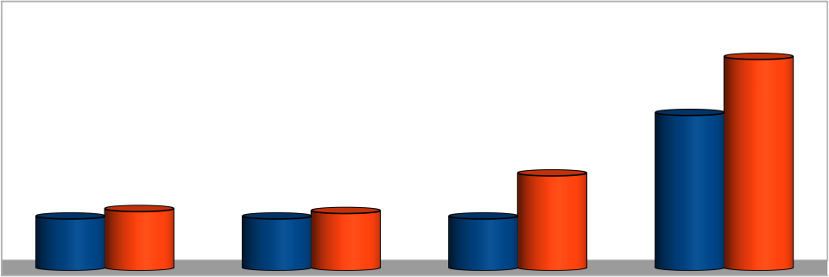
Análise de Metas Hospital de Urgência da Região Sudoeste
CONSULTAS NÃO MÉDICAS
2.500
2.041
2.000
1.500
1.500

1.000
916
Programado
ATINGIDO
500
572
500
553
500
500

-
ABRIL
MAIO
JUNHO
Acumulado
.
O relatório aponta que das consultas de ambulatório não médicas, atingiram, no mês de junho o índice de 183% demonstrado na Tabela 4 e Gráfico 5.

INDICATIVOS DE DESEMPENHO:

A meta para os Indicadores de Desempenho, prevista no Contrato de Gestão, é o envio dos diversos relatórios até o dia 10 do mês subsequente. Alguns indicadores também implicam no atendimento dos padrões de referência citados no Contrato de Gestão nº 08/2021 – SES/GO, como por exemplo para o controle de infecções relacionadas à Assistência à Saúde (IRAS), que tem como base os critérios estabelecidos pelo National Nosocomial Infection Surveillance System (NNISS).

AUTORIZAÇÃO DE INTERNAÇÃO HOSPITALAR:

TABELA 5 – AUTORIZAÇÃO DE INTERNAÇÃO HOSPITALAR
INDICADORES DE DESEMPENHO
AIH's APRESENTADAS X SAÍDAS HOSPITALARES
 | MESES | JANEIRO | FEVEREIRO | MARÇO | ABRIL | MAIO | JUNHO
 | TOTAL DE | 254 | 225 | 87 | 133 | 341 | 324
 | SAÍDAS | 148 | 232 | 245 | 255 | 291 | 304
 | TX % | 171,62 | 96,98 | 35,51 | 52,16 | 117,18 | 106,58
Fonte: Sistema MV

ATENÇÃO AO USUÁRIO – Resolução de Queixas e Pesquisas de Satisfação:

TABELA 6– ATENÇÃO AO USUÁRIO

SERVIÇO DE ATENDIMENTO AO USUÁRIO ( SAU)

ATENDIMENTO AO USUÁRIO
MESES | FEVEREIRO | MARÇO | ABRIL | MAIO | JUNHO
PESSOAS PESQUISADAS | 310 | 380 | 265 | 320 | 351
AVALIAÇÃO BOM E ÓTIMO | 304 | 372 | 260 | 315 | 346
QUEIXAS FORMULADAS | 60 | 40 | 28 | 49 | 41
QUEIXAS RESOLVIDAS | 60 | 40 | 28 | 49 | 41
ÍNDICE DE SATISFAÇÃO DO USUÁRIO | 98% | 98% | 98% | 98% | 99%

Fonte: Sistema MV

Os dados apresentados na Tabela 6, demonstra o cumprimento da meta pela

resolução de 100% (cem por cento) das queixas recebidas, e pelo Índice de Satisfação em 99% (noventa e nove por cento) e o envio do Relatório de Atendimento ao Usuário, através do Sistema SIGOS.

CONTROLE DE INFECÇÃO HOSPITALAR:
TABELA 7– CONTROLE DE INFECÇÃO HOSPITALAR

COMPETÊNCIA/REALIZADO
INDICADORES HOSPITALARES | JANEIRO | FEVEREIRO |  |  | MARÇO | ABRIL | MAIO |  | Acumulado
MÉDIA DE PERMANÊNCIA | 7,49 |  | 8,03 |  | 8,11 | 7,22 | 6,95 |  | 7,56
Internação | 231 |  | 445 |  | 418 | 429 | 540 |  | 412,60
UTI Adulto | 38 |  | 40 |  | 50 | 42 | 43 |  | 42,60
UTI Pediátrica | 4 | 12 |  |  | 8 | 9 | 13 |  | 9,20
UTI COVID | 0 | 0 |  | 24 |  | 34 | 40 |  | 19,60
TAXA DE OCUPAÇÃO | 38% | 70% |  | 68% |  | 65% | 70% | 62,24%
TAXA DE INFECÇÃO HOSPITALAR | 7,43% | 5,60% |  | 5,71% |  | 4,31% | 2,75% |  | 5,16%

GRÁFICO 6 – TAXA DE INFECÇÃO HOSPITALAR
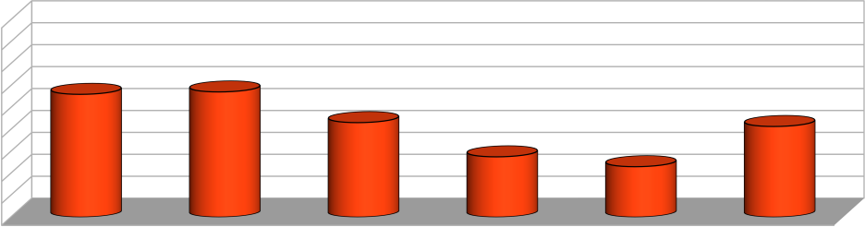
Análise de Metas Hospital de Urgência da Região Sudoeste
TAXA DE INFECÇÃO HOSPITALAR
9,00%
8,00%
7,00%
6,00%
5,00%
4,00%
3,00%
2,00%
1,00%
0,00%
5,60%
5,71%
4,31%
4,13%
2,75%
2,30%
FEVEREIRO MARÇO ABRIL MAIO JUNHO Acumulado

TAXA DE MORTALIDADE OPERATÓRIA:
TABELA 8 – TAXA DE MORTALIDADE

INDICADORES DE MORTALIDADE
MESES |  |  | FEVEREIRO | MARÇO | ABRIL | MAIO | JUNHO
MORTALIDADE OPERATÓRIA |  |  | * | 3% | 2% | 2% | 2%
MORTALIDADE INSTITUCIONAL |  |  | 9,05 | 12% | 7,45 | 4,81 | 6,91
TAXA DE CIRURGIA DE URGÊNCIA/EMERGÊNCIA |  |  | 45% | 45% | 44% | 46% | 45%
* sem dados no sistema MV ainda em implantação
Fonte: Sistema MV

Os dados apresentados nas Tabelas 8 observa-se o padrão de comportamento da taxa de mortalidade operatória do mês de maio de 2 %, abaixo do que se espera de uma unidade com seu perfil. Outro Ponto a ser observado é a queda da curva de mortalidade institucional a partir de janeiro, registrando agora em junho o índice de 6,91%% (seis vírgula noventa e um) por cento.

DADOS ESTATÍSTICOS DE METAS COMPLEMENTARES:

  - TOTAL DE CIRURGIAS

TABELA 09 – TOTAIS DE CIRURGIAS REALIZADAS

CIRURGIAS - JANEIRO a DEZEMBRO - 2021
HOSPITAL DE URGÊNCIAS DA REGIÃO SUDOESTE - HURSO ANO 2021

JANEIRO | FEVEREIRO | MARÇO | ABRIL | MAIO | JUNHO | JULHO | AGOSTO | SETEMBRO | OUTUBRO | NOVEMBRO | DEZEMBRO TOTAL
57 | 195 | 208 | 227 | 273 | 248 |  |  |  |  |  |  | 1208

Fonte: Sistema MV

GRÁFICO 7 – TOTAIS DE CIRURGIAS
TOTAL DE CIRURGIAS
300
273
250 227
248
200
195
208

150

100 57
50

0 JANEIRO FEVEREIRO MARÇO ABRIL MAIO JUNHO JULHO AGOSTO SETEMBRO OUTUBRO NOVEMBRO DEZEMBRO
Fonte: Sistema MV

  - CIRURGIAS POR ESPECIALIDADES

TABELA 10 – CIRURGIAS POR ESPECIALIDADES
Cirurgias por Especialidade
Buco-maxilo | 2
Cirurgia Geral | 44
Cirurgia Torácica | 0
Cirurgia Vascular | 20
Neurocirurgia | 13
Ortopedia | 169
Pediatria | 0
Total | 248
Fonte: Sistema MV

GRÁFICO 8– CIRURGIAS POR ESPECIALIDADES
CIRURGIA POR ESPECIALIDADE

180 169
160
140
120
100
80
60 44
40
20
0
20
13
2

0
Buco-maxilo Cirurgia Geral
0
Cirurgia Torácica Cirurgia Vascular Neurocirurgia
Ortopedia
Pediatria

  - CIRURGIAS POR TIPO:

TABELA 11 – CIRURGIAS POR TIPO
Cirurgias por Tipo
Urgência | 111
Eletivas | 137
Total | 248
Fonte: Sistema MV

GRÁFICO 9 – CIRURGIAS POR TIPO
CIRURGIA POR TIPO

160
140 137
120 111
100

80

60

40

20

0
Urgência Eletivas

  - CIRURGIAS POR PORTE:
TABELA 12– CIRURGIAS POR PORTE
Cirurgias por Porte
Pequenas | 183
Médias | 41
Grandes | 24
Total | 248
Fonte: Sistema Mv
GRÁFICO 10 – CIRURGIAS POR PORTE
CIRURGIA POR PORTE
200
180
160
140
120
100
80
60
40
20
0
183
Pequenas
Médias
Grandes

41
24

  - CIRURGIAS POR GRAU DE CONTAMINAÇÃO:

TABELA 13 – CIRURGIAS – GRAU DE CONTAMINAÇÃO
Grau de Contaminação Cirúrgia
Limpa | 144
Contaminada | 41
Potencialmente Contaminada | 55
Infectada | 8
Total | 248
Fonte: Sistema MV

GRÁFICO 11 – CIRURGIAS POR CONTAMINAÇÃO
GRAU DE CONTAMINAÇÃO
160
144
140

120

100

80

60
55
41
40

20
8
0
Limpa
Contaminada
Potencialmente Contaminada
Infectada

PROCEDIMENTOS CIRURGICOS POR ESPECIALIDADES:

TABELA 14 – PROCEDIMENTOS CIRURGICO POR ESPECIALIDADES
Procedimentos Cirúrgico por Especialidade
Buco-maxilo | 2
Cirurgia Geral | 48
Cirurgia Torácica | 0
Cirurgia Vascular | 20
Neurocirurgia | 13
Ortopedia | 190
Pediatria | 0
Total | 273
Fonte: Sistema MV

GRÁFICO 12 – PROCEDIMENTOS CIRÚRGICOS
PROCEDIMENTOS CIRÚRGICOS

200 190
180
160
140
120
100
80
60
40
20
0
48
20
13
2
Buco-maxilo Cirurgia Geral
0
Cirurgia Torácica Cirurgia Vascular Neurocirurgia
Ortopedia
0
Pediatria

PROCEDIMENTOS CIRURGICOS POR PORTE:

TABELA 15 – PROCEDIMENTOS CIRÚRGICOS POR PORTE
Procedimentos Cirúrgico por Porte
Pequena | 214
Média | 52
Grande | 37
Total | 303
Fonte: Sistema MV

GRÁFICO 13 – PROCEDIMENTOS CIRÚRGICOS POR PORTE
PROCEDIMENTO CIRÚRGICO POR PORTE
250
214
200
150
100
52
50
37
0
Pequena
Média
Grande

ANESTESIAS POR UNIDADE:

TABELA 16 – ANESTESIAS POR UNIDADE:
Anestesias por Unidade
Clínica Médica Adulto | 50
Clínica Cirúrgica | 27
Clínica Cirúrgica Ortopédica | 233
Clínica Médica Pediátrica | 16
UTI Adulto | 9
UTI Infantil | 0
Sala Vermelha | 27
Sala Amarela | 61
Sala de Obs. Feminina | 0
Sala de Obs. Masculina | 0
Total | 423
Fonte: Sistema MV

GRÁFICO 14 – ANESTESIAS POR UNIDADE
ANESTESIA POR UNIDADE

250 233
200
150
100
50
0
50
61

 |  |  | 16 | 9 | 0 |  |  | 0 | 0

ANESTESIAS POR TIPO:

TABELA 17 – ANESTESIAS POR TIPO:
Anestesias por Tipo
Analgesia | 0
Local | 11
Geral | 47
Peridural | 3
Raquidiana | 115
Bloqueio | 68
Sedação | 179
Outras | 0
Total | 423
Fonte: Sistema MV

GRÁFICO 15 – ANESTESIAS POR TIPO:
ANESTESIAS POR TIPO
200
180
160
140
120
100
80
60
40
20
0
179
Analgesia Local Geral Peridural Raquidiana Bloqueio Sedação Outras

115
 |  |  | 68
 | 47
11
 |  |  |  |  |  | 0
0 |  | 3 |  |  |  | 0

TAXAS DE CIRURGICAS DE URGÊNCIAS :

TABELA 18 – TAXA DE CIRURGIA DE URGÊNCIAS

TAXA DE CIRURGIAS DE URGÊNCIA REALIZADAS
COMPETÊNCIA: | JANEIRO | FEVEREIRO | MARÇO | ABRIL | MAIO | JUNHO
Nº DE CIRURGIAS | 57 | 195 | 208 | 227 | 273 | 248
CIRURGIAS DE URGÊNCIA | 37 | 88 | 94 | 101 | 125 | 111
TAXA DE CIRURGIAS DE URGÊNCIA | 64,91 | 45,13 | 45,19 | 44,49 | 45,79 | 44,76
Fonte: Sistema M

MOTIVOS – OCORRÊNCIAS CIRÚRGICAS:

TABELA 19 – MOTIVOS DE OCORRÊNCIAS CIRÚRGICAS
JUNHO
Ac.de Trabalho | Ac. Trânsito (Não especificado) | Ac. Trânsito (Bicicleta) | Ac. Trânsito (Carro) | Ac. Trânsito (Moto) | Ac. Trânsito Caminhão) | Ac. Domiciliar | Agressão Física Espancament  o | Atropelamento | Clínicos Eletivos | Ferimento (Arma de Fogo) | Ferimento (Arma Branca) | Queda da Própria Altura | Outros
8 | 0 | 4 | 10 | 70 | 1 | 8 | 7 | 6 | 57 | 0 | 7 | 28 | 42
TOTAL: | 248
Fonte: Sistema MV

GRÁFICO 16 – MOTIVO DE PROCEDIMENTOS CIRÚRGICOS
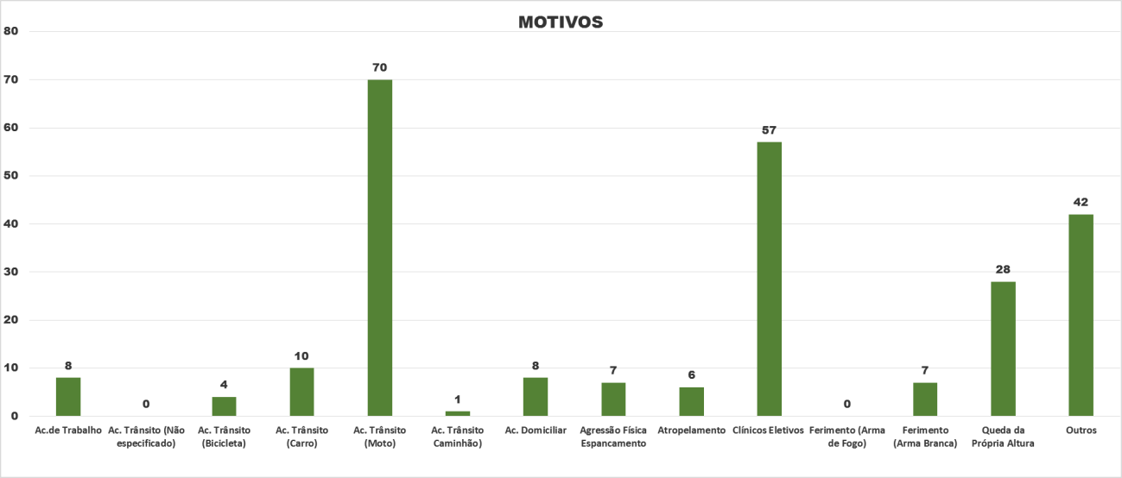

INDICADORES HOSPITALARES :

HOSPITAL DE URGÊNCIAS DA REGIÃO SUDOESTE - HURSO ANO 2021
COMPETÊNCIA/REALIZADO
INDICADORES HOSPITALARES | FEVEREIRO | MARÇO | ABRIL | MAIO | JUNHO | Acumulado
MÉDIA DE PERMANÊNCIA | 8,03 | 8,11 | 7,22 | 6,95 | 6,8 | 7,42
Internação | 445 | 418 | 429 | 540 | 515 | 469,40
UTI Adulto | 40 | 50 | 42 | 43 | 39 | 42,80
UTI Pediátrica | 12 | 8 | 9 | 13 | 13 | 11,00
UTI COVID | 0 | 24 | 34 | 40 | 27 | 25,00
TAXA DE OCUPAÇÃO | 70% | 68% | 65% | 70% | 73% | 69,19%
TAXA DE INFECÇÃO HOSPITALAR | 5,60% | 5,71% | 4,31% | 2,75% | 2,30% | 4,13%

GRÁFICO 17 – MÉDIA DE PERMANÊNCIA
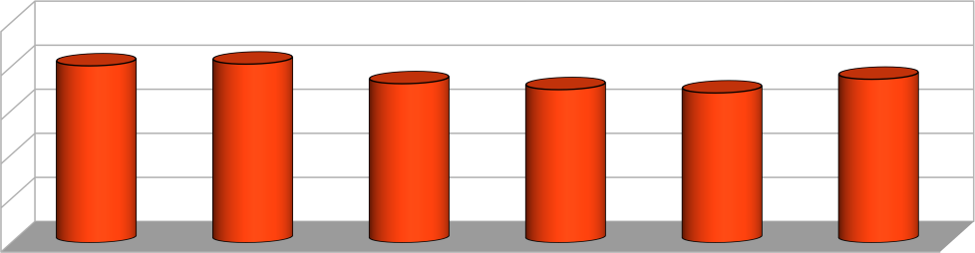
Análise de Metas Hospital de Urgência da Região Sudoeste
MÉDIA DE PERMANÊNCIA
10
8,03
8,11
8
7,22
6,95
7,42
6,8
6

4

2

0
FEVEREIRO
MARÇO
ABRIL
MAIO
JUNHO
ACUMULADO

GRÁFICO 18 – INTERNAÇÃO
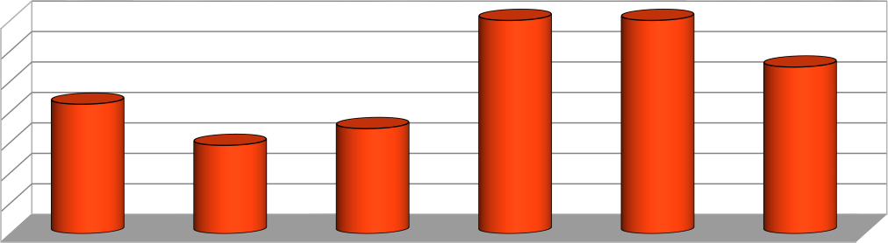
Análise de Metas Hospital de Urgência da Região Sudoeste
INTERNAÇÃO
540 515
500
480
460
440
420
400
469,40
445
429
418
380
360
FEVEREIRO
MARÇO
ABRIL
MAIO
JUNHO
ACUMULADO

GRÁFICO 19– UTI ADULTO
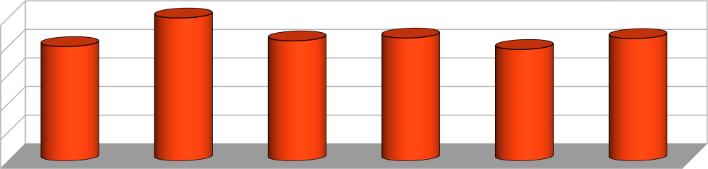
Análise de Metas Hospital de Urgência da Região Sudoeste
UTI ADULTO
50
50
40
42
43
42,80
39
40

30

20

10

0
FEVEREIRO
MARÇO
ABRIL
MAIO
JUNHO
ACUMULADO

GRÁFICO 20 – UTI PEDIÁTRICA
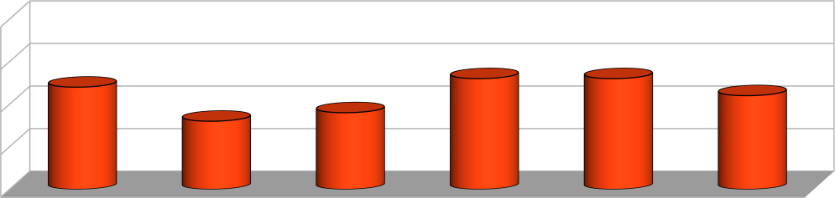
Análise de Metas Hospital de Urgência da Região Sudoeste UTI PEDIÁTRICA
20

15
12
13
13
11,00
9
10
8
5

0
FEVEREIRO
MARÇO
ABRIL
MAIO
JUNHO
ACUMULADO

GRÁFICO 21 – UTI COVID
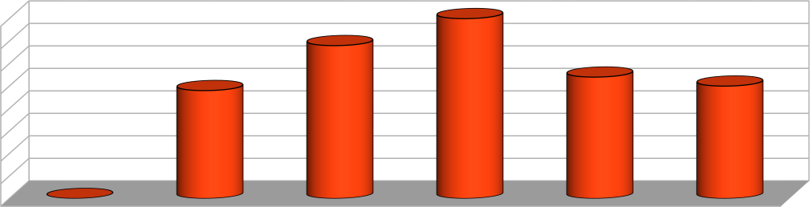
40
35
30
25
20
15
10
5
0
Análise de Metas Hospital de Urgência da Região Sudoeste UTI COVID
40
34

27
24
25,00
0

FEVEREIRO
MARÇO
ABRIL
MAIO
JUNHO
ACUMULADO

GRÁFICO 22 – TAXA DE OCUPAÇÃO
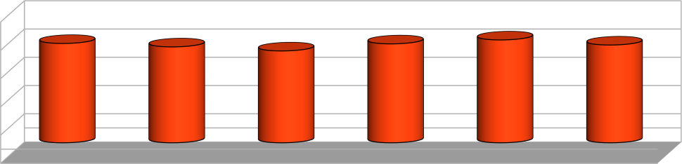
Análise de Metas Hospital de Urgência da Região Sudoeste TAXA DE OCUPAÇÃO
90%
70%
68%
73%
65%
70%
69,19%
70%

50%

30%

10%

-10%
FEVEREIRO
MARÇO
ABRIL
MAIO
JUNHO
Acumulado

Santa Helena de Goiás, 09 de Julho de 2021

EDUARDO PEREIRA RIBEIRO:48468088153
Assinado de forma digital por EDUARDO PEREIRA RIBEIRO:48468088153
Dados: 2021.07.09 15:29:25 -03'00'

EDUARDO PEREIRA RIBEIRO DIRETOR PRESIDENTE DO IPGSE

